试卷编号
命题人： 关开中 审核人： 试卷分类（A卷或B卷） A
五邑大学 试 卷
学期： 2015 至 2016 学年度 第 一 学期
课程： 高等数学（一） 课程代号： 0500011
使用班级： 姓名： 学号：
★特别提示：请遵守考场纪律，如发现有违纪或作弊行为，将严格按照规定处理！
题号 | 一 | 二 | 三 | 四 | 五 | 六 | 七 | 八 | 九 | 十 | 总分
得分
得分
一、 求极限（每小题6分，共12分）

1、 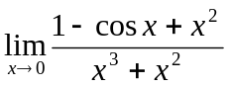. 2、 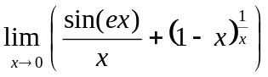.
1解: 由洛必达法则可得 ： 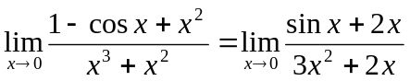….(3分)
=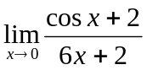 ….(5分)
=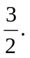 ….(6分)
2 解：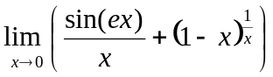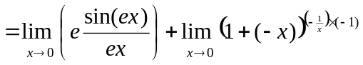…….(5分)
=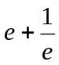 ………………………………………… (6分)
得分
二、 求导数（每小题6分，共12分）
1、已知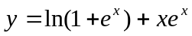，求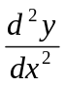.
解：由求导法则可得：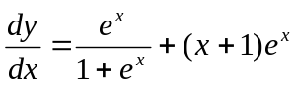，………………(3分)
再求导一次得到：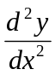=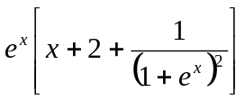

2、设函数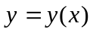由方程 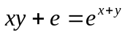 所确定，求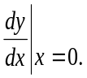
解：方程两边同时对求导得到：
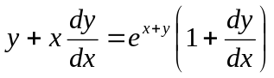…………………….(4分)
又当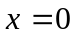时，可得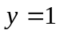，因此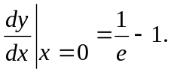
三、 （本题8分）求曲线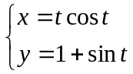在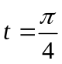处的切线方程。
得分
解： 由参数方程所确定的函数求导法则，得到
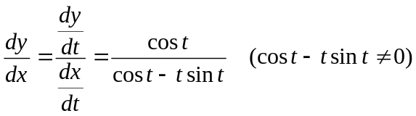…………………..(4分)
因此，曲线在处的切线斜率为：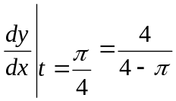 …..(6分)
所求切线方程为：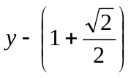=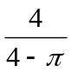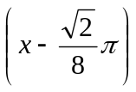。………………(8分)

四、 求积分（每小题6分，共24分）
得分

1、 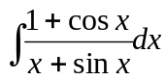.
解：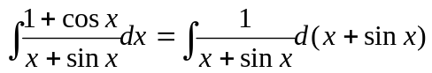…………………..(3分)
=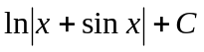…………………………….(6分)
2、 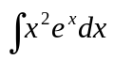.
解：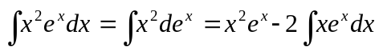………………….(3分)
= 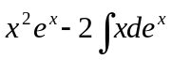………………………………(4分)
= 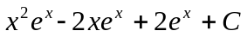
=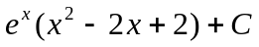………………………(6分)
3、 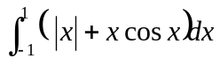.
解：利用函数的奇偶性，得到
=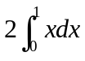 ………………………..(4分)
=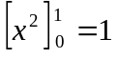…………………………(6分)
4、 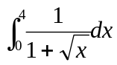.
解：令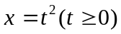，……………………………………….(1分)
则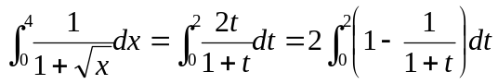 …………(4分)
=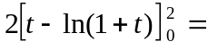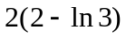………………(6分)

五、 （本题10分）求直线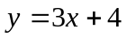和抛物线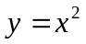所围成图形的面积。
得分
解：联立方程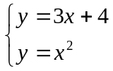得交点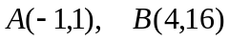 …………………….(3分)
选取作积分变量，则所围图形的面积为：
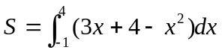…………………………………….. (7分)
=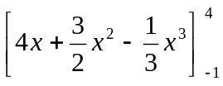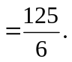 （10分）

- (本题10分) （本题10分） 求函数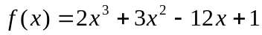的单调区间和极值。
得分
解：解：求导可得：， （2分）
解方程得驻点：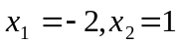。 （3分）
列表如下：

 | 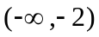 | 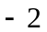 | （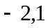） | 1 | 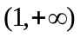
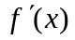 | + | 0 | — | 0 | +
 | ↑ | 极大 | ↓ | 极小 | ↑

由上知，函数的单调增加区间为：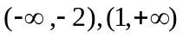；单调递减区间为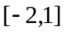
函数的极大值为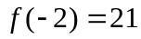， 极小值为 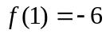 （10分）

七、 （本题8分） 验证函数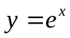是微分方程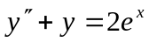的解，并求此方程的通解。
得分
解：函数的一阶、二阶导数均为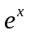，将之代入方程后成为恒等式，因此函数是此方程的解。 …………………………………………………………………..（2分）
方程对应的对应的齐次方程为：
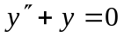，
它的特征方程为：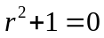， …………………………………………………..(4分)
解得特征根为：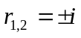，因此齐次方程的通解为 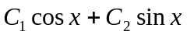……(7分)。
由线性微分方程解的结构定理，方程的通解为：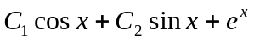。….(8分)

八、 （本题10分）一平面曲线通过原点，且它在任意点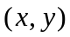处的切线斜率为此点坐标之和，求该曲线方程。
得分
解：设所求曲线方程为，由题意可得：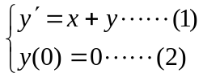 ………………..（3分）
（1）所对应的齐次方程为：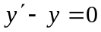，解之得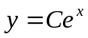。
令 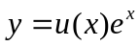，代入方程（1）得到： 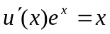，解之得： 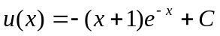.
所以方程（1）的通解为：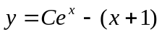。 ……….（8分）
由（2）可得C=1，
所求曲线方程为：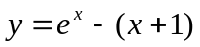。 ………..（10）

九、 （本题6分）证明：当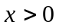时，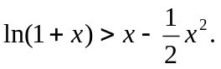
得分
证明：令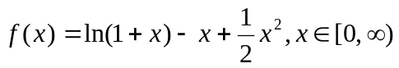。 …………….（2分）
求导得：
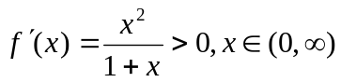。
易知在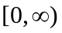内连续，因此在内是单调增加的。 …………………………..（5分）
所以当时，有
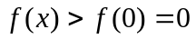，也即， ……… （6分）

